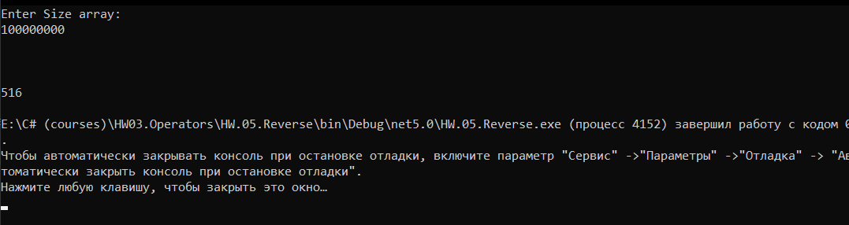

Мой метод Reverse

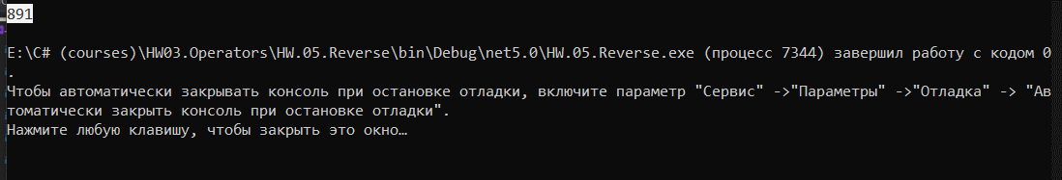

Видим, что метод Array.Reverse(array) выгодней использовать за счет быстродействия, а также в отличии от моего метода в котором при каждой итерации нам необходимо проходить массив с двух сторон, что не выгодно при использовании более больших массивов.